福鼎市“10·24”较大海上溺亡事故调查报告
来源：宁德市人民政府 宁德市·事故调查处理
原文链接：https://www.ningde.gov.cn/zwgk/zdxxgk/yjgl/sgdccl/202104/t20210416_1459419.htm
发布时间：2021-04-13 抓取时间：2026-10-15

福鼎市“10·24”较大海上溺亡事故调查报告
来源:市应急局 发布时间: 2021-04-13 09:15
•
•
•
2020年10月24日上午7时许，福鼎市太姥山镇蒙湾海域附近一艘采运砂船（属“三无”船舶）发生一起3名船员落水溺亡事故。直接经济损失人民币531万元。
事故发生后，宁德市委市政府领导高度重视，立即启动生产安全事故处置应急预案，并派出市应急局（安委办）、市自然资源局、海洋渔业局、宁德海事局等部门单位有关领导和相关人员组成事故救援指导组第一时间赶赴现场，指导事故救援及善后处置。根据国务院《生产安全事故报告和调查处理条例》的有关规定和《省政府安委会较大生产安全事故查处督办通知书》（闽安委督〔2020〕11号）要求，宁德市政府于2020年11月9日成立了以市应急局局长袁济光为组长，市公安局、自然资源局、应急局、福鼎市政府等部门单位分管领导为副组长，市公安局、自然资源局、海洋与渔业局、工信局、总工会、应急局、宁德海事局、宁德海警局等部门单位有关人员为成员的“10·24”福鼎溺亡事故调查组（以下简称调查组）。调查组本着“科学严谨、依法依规、实事求是、注重实效”的原则，通过认真取证、现场勘验和分析讨论，形成事故调查报告，现将有关情况报告如下：
一、涉事船及股（船）东分工和船员配备情况
（一）涉事船基本情况
涉事船系曾**、曾**、吴**、陈**、毛**、陈**等6人合伙出资人民币300万元，2020年9月从厦门购买的，自行命名为“福星588”，为钢质船体，该船长约70米、宽约14米，深约4米，有7个货舱，双车双舵，排水量约2000多吨，船上配有吸砂管、输送带等采砂、卸砂装置，主要用于采运海砂。该船无船名船号、无船舶证书、无船籍港，是典型的“三无”船舶。
股（船）东及分工情况
购船资费共人民币300万元，其中：
毛**，股东，负责该船岸上勤务，事故发生后，已由福鼎市公安局采取强制措施。
陈**，股东，负责该船岸上勤务，事故发生后，已由福鼎市公安局采取强制措施。
曾**，股东，该船轮机长，在事故中死亡。
吴**，股东，既没参加生产也没参加管理，事故发生后，已由福鼎市公安局采取强制措施。
陈**，股东，该船大副，事故发生后，已由福鼎市公安局采取强制措施。
曾**，股东，该船水手，事故发生后，已由福鼎市公安局采取强制措施。
船员配备情况
周**，船长，无船员证书，在事故中死亡。
陈**，大副，无船员证书，事故发生后，已由福鼎市公安局采取强制措施。
周**，二副，无船员证书，事故发生时在船生活区做其它准备工作。
曾**，轮机长，无运行证书，在事故中死亡。
刘**，水手，在事故中死亡。
曾**，水手，事故发生时在船1号货舱舱口。
曾**，水手，事故发生时落水被救生还。
二、事故经过和应急救援情况
（一）事故经过
从2020年9月中旬购入该船后，该船为逃避监管，未靠泊码头，无固定泊位，人员日常出行使用小型船只上岸，至事发前10月19日，该船曾到闽江口马祖岛附近海域五次采挖5船海砂。2020年10月19日，毛**、陈**、曾**、吴**、陈**、曾**等6人决定第二天（10月20日）出海采砂。10月20日5时左右，股东曾**、陈**、曾**带船员周**、周**、刘**、曾**到锚泊在龙安码头外部水域的“福星588”船上进行启航前往闽江口马祖岛附近海域。10月20日到达闽江口马祖岛附近海域，之后下锚准备开始采砂，随机把吸砂管放入海中开机吸砂，大约经过10分钟左右仍不见有海砂被吸上来，便将吸砂管提升起来进行检查。经查，发现吸砂管管头已坏，无法吸砂。又因为当时闽江口海面风浪比较大，船只摇晃严重，船上无备用配件等原因，便决定返航检修。于10月21日左右返航到太姥山镇蒙湾海域锚泊，并开始检修。经21、22、23日的检修，该吸砂管管头已修好。
10月24日6时许，曾**、陈**、曾**带领周**、周**、刘**、曾**共7人到“福星588”船上做出海前准备工作。他们在更换吸砂管的升降钢缆作业过程中，曾**、周**、曾**位于前主甲板一只脚踩在主甲板，另一只脚踩在悬挂右舷外的吸砂管上，对新更换的升降钢缆进行牵拉工作。刘必福、曾瑞湖分别在右舷钢缆滚筒前部1号和2号舱口协助更换升降钢缆工作。周**位于生活区做其它准备工作，陈**位于驾驶台操纵位置检查工作（未参加更换升降钢缆工作，如图一所示）。到7时许，由于悬挂在右舷外的吸砂管受曾兆云、周**、曾**等3人牵拉时的重力和踩压，导致吊挂吸砂管已锈蚀老化严重的保险钢丝突然断落，造成曾**、曾**、周**、刘**等4人落水（如图二所示）。经全力施救，曾**获救生还，曾**、周**、刘**等3人捞起经120医生诊断已无生命体征，为溺水死亡。
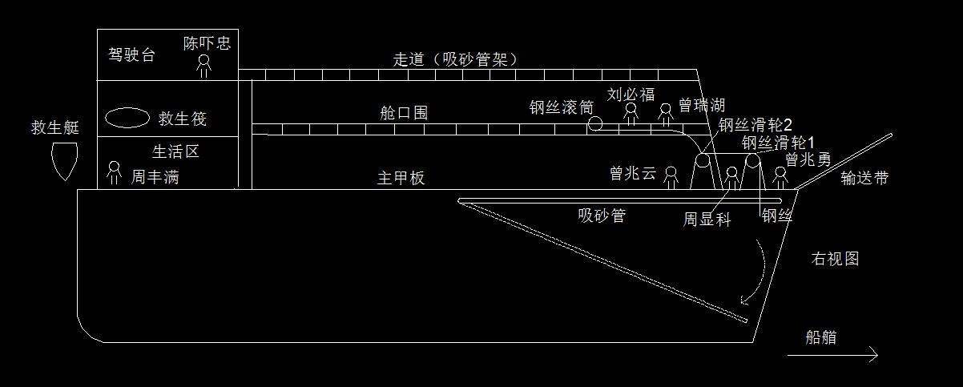
（图一）
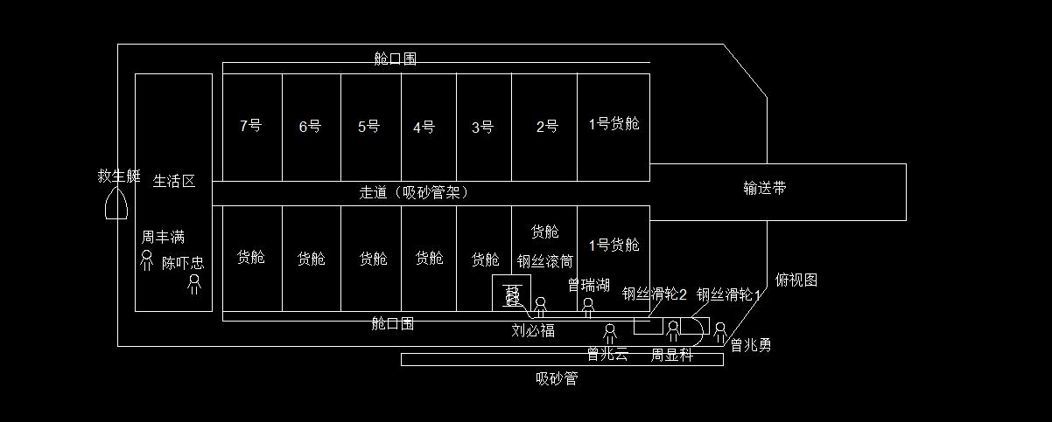
（图二）

（二）事故救援及善后情况
接到事故报告后，宁德市、福鼎市两级政府领导高度重视，立即启动宁德市海上搜救应急预案并要求：全力组织搜救落水人员、救治伤员，及时做好事故善后、家属安抚，确保社会安定稳定。同时宁德市以市应急局（市政府安办）、自然资源、海洋渔业、宁德海事局等部门单位有关领导和相关人员组成的事故救援指导组第一时间赶赴现场指导应急救援和善后工作。同时，福鼎市政府常务副市长林乃平、副市长庄超和、副市长、公安局局长刘建麟也带领福鼎市公安局、应急局、海洋渔业局、海事局及太姥山镇等负责同志第一时间组织开展事故搜救工作。经全力搜救，当天落水人员曾**、曾**、周**、刘**等4人全部捞救上岸，其中曾**生还，曾**、周**、刘**经120医生诊断已无生命体征，为溺水死亡。
福鼎市、太姥山镇两级政府及有关部门在宁德市事故救援指导组的指导下立即转入事故善后工作。经协商安抚，死者曾**获赔偿金、丧葬费、抚养费等人民币185万元；死者刘**获赔偿金、丧葬费、抚养费等人民币181万元；死者周**获赔偿金、丧葬费、抚养费等人民币165万元。目前已签订了《人民调解协议书》，赔偿金已到位，死者尸体已火化。死者家属情绪稳定。
三、事故原因和性质
（一）事故原因
1.事故直接原因：作业人员在无防护措施条件下一只脚跨站在本身稳固性较差的悬挂于右舷外的吸砂管，更换吸砂管升降钢缆时，吊挂吸砂管的固定钢丝断落，导致吸砂管带人掉落水中，造成3人落水后溺亡。
2.事故间接原因：一是毛**等合伙人毫无法律法规和安全意识，在未取得采矿许可证等证书，利用“三无”船舶，在船只不适航、船员不适任的情况下，私自进行采挖、运输、交易海砂，在更换吸砂管升降钢缆作业前没有开展作业风险辨识；对固定吸砂管的钢缆存在严重锈蚀老化的安全隐患没有进行排查，带隐患作业导致事故发生。二是“三无船舶”多选择在沿海岱口、偏僻水域等海域违章停泊，福鼎海事处海上监管力量薄弱，日常以港内巡查为主，无法兼顾宽敞的沿海一带水域。
事故性质
经调查取证，综合分析，调查组认为：这是一起以非法采挖海砂为目的船舶在备航中发生的较大生产安全责任事故。
四、对有关单位和责任人员的处理建议
（一）
（二）
（三）
（四）
（五）有关责任人员
1.曾**，伙同他人购买利用“三无”船舶，在未取得采矿许可证等证书的情况下，采挖海砂。在10月24日备航中安全意识缺失，备航作业时自己未穿救生衣，也未督促其他人穿救生衣，对事故发生负有责任，鉴于他在事故中已经死亡，不予追究法律责任。
2.周**，受雇参与采挖海砂，在10月24日备航中未按规定穿救生衣，对事故发生负有责任，鉴于他在事故中已经死亡，不予追究责任。
3.刘**，受雇参与采挖海砂，在10月24日备航中未按规定穿救生衣，对事故发生负有责任，鉴于他在事故中已经死亡，不予追究责任。
4.毛**，伙同他人购买利用“三无”船舶，在未取得采矿许可证等证书的情况下，采挖海砂。同时在10月24日备航中，作为后勤负责人没有督促作业人员穿救生衣，对事故发生负有责任，已涉嫌犯罪，建议移送司法机关追究刑事责任。
5.陈**，伙同他人购买利用“三无”船舶，在未取得采矿许可证等证书的情况下，采挖海砂。同时在10月24日备航中，作为后勤负责人没有督促作业人员穿救生衣，对事故发生负有责任，已涉嫌犯罪，建议移送司法机关追究刑事责任。
6.吴**，伙同他人购买利用“三无”船舶，在未取得采矿许可证等证书的情况下，采挖海砂。对事故发生负有责任，已涉嫌犯罪，建议移送司法机关追究刑事责任。
7.陈**，伙同他人购买利用“三无”船舶在未取得采矿许可证等证书的情况下，采挖海砂。在10月24日备航中安全意识缺失，备航作业时自己未穿救生衣，也未督促其他人穿救生衣，对事故发生负有责任，已涉嫌犯罪，建议移送司法机关追究刑事责任。
8.曾**，伙同他人购买利用“三无”船舶，在未取得采矿许可证等证书的情况下，采挖海砂。在10月24日备航中安全意识缺失，备航作业时自己未穿救生衣，也未督促其他人穿救生衣，对事故发生负有责任，已涉嫌犯罪，建议移送司法机关追究刑事责任。
9.周**，受雇参与采挖海砂，对事故发生负有责任，建议由司法机关依法追究相关责任。
10.周**，福鼎海事处处长，对查处采、运砂船舶不适航、船员不适任的海上运输的违法行为不够有力。为此，建议海事部门依照有关规定对其进行批评教育。
11.王**，太姥山镇市场监管所所长，中共党员，对辖区内违法经营的海砂企业和个人排查摸底不够深入，对辖区内非法海砂交易查处力度不够。为此，建议福鼎市对其进行批评教育。
12.钟*，太姥山镇党委委员、人武部部长，中共党员，分管交通、海事等方面工作，对“三无”船舶及其参与非法生产经营活动的排查不够到位，在该辖区的秦屿（太姥山）冰库码头进行卸砂交易等情况，没能及时发现报告。为此，建议福鼎市对其进行批评教育。
五、防范措施和整改建议
（一）
（二）
（三）

福鼎“10·24”溺亡事故调查组
2021年2月5日
相关链接
•
附件下载
评论 关闭

